**TUGAS 2**

**STRUKTUR DATA**

**ARRAY**



**Disusun oleh:**

**Rama Pramudya Wibisana 2022320019**

**PROGRAM STUDI SISTEM INFORMASI**

**FAKULTAS INFORMATIKA**

**UNIVERSITAS BINA INSANI**

**BEKASI**

**2022**

1. **Membuat Array Pembelian Barang**

Berikut ini merupakan cara kami untuk membuat list array pembelian barang yang sering kami beli di e-commerce favorit.

1. **Syntax**

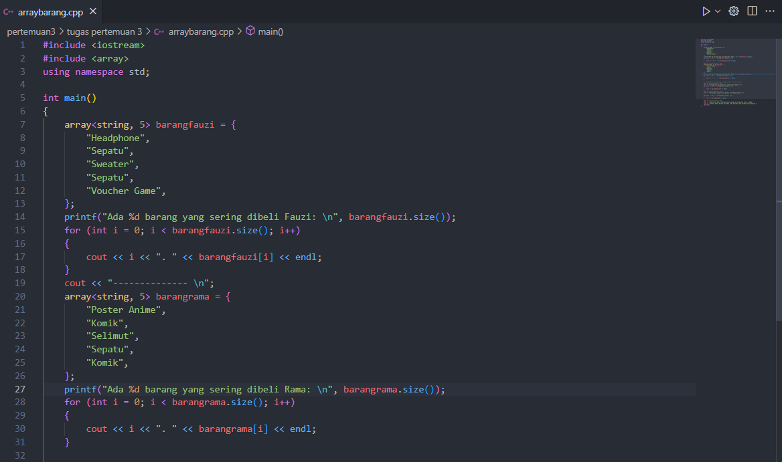

**Penjelasan Syntax :**

**#include <iostream>** berfungsi untuk mengimpor fungsi-fungsi yang sudah didefinisikan pada *header file.*

**#include <array>** berfungsi untuk mengimpor fungsi-fungsi yang sudah didefinisikan pada *header array.*

**using namespace std**; berarti kita menuliskan perintah ‘c++, saya ingin gunakan semua yang ada dalam namespace std (standart), seperti cin, cout, endl, vector, string, pair, map, queue, deque, dll yang merupakan fitur standard pada library C++.’

**int main()** adalah fungsi utama dalam program. Fungsi ini akan dieksekusi pertama kali saat program dijalankan.

**Array<string, 5> barangfauzi = { -list barang }** syntax untuk membuat array, cara membaca nya, c++ saya ingin membuat array yang tipe data nya string, jumlah nya 5 dan nama array nya *barangfauzi.*

**printf("Ada %d barang yang sering dibeli Fauzi: \n", barangfauzi.size());** printf adalah fungsi untuk menampilkan output ke layar komputer. **%d** adalah simbol untuk menampilkan nilai angka atau bilangan decimal. **sizeOf()** berfungsi untuk mengetahui ukuran penyimpanan, dalam bentuk byte. Sementara **\n** berfungsi untuk membuat baris baru.

for (int i = 0; i < barangrama.size(); i++)

{

  cout << i << ". " << barangrama[i] << endl;

 }

For dalam Bahasa pemrograman digunakan untuk pengulangan. Syntax di atas berarti :

Integer I sama dengan 0, maka jika I kurang dari jumlah array barangnama, maka I akan ditambah 1. Maka print I dan panggil nama array nya, lalu dilanjut dengan index array yang ingin ditampilkan.

1. **Menampilkan Array ke Terminal**

Disini kita akan coba tampilkan list barang yang paling sering muncul pada array yang telah dibuat diatas. Dimulai dari syntax berikut :

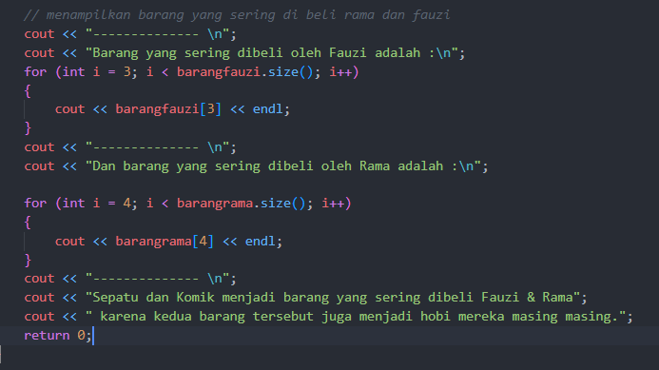**cout << "-------------- \n";** maksudnya membuat garis titik titik agar Ketika di print terlihat lebih rapih.

cout << "Barang yang sering dibeli oleh Fauzi adalah :\n";

 for (int i = 3; i < barangfauzi.size(); i++)

 {

cout << barangfauzi[3] << endl;

 }

Disini kita Kembali menggunakan For untuk memanggil data yang sering muncul pada list array diatas. dimulai dari : int i = 3; maksudnya integer I sama dengan index ketiga pada array barangfauzi.size(); kemudian print pada terminal dengan memanggil nama array dan index nya.

cout << "Dan barang yang sering dibeli oleh Rama adalah :\n";

 for (int i = 4; i < barangrama.size(); i++)

 {

     cout << barangrama[4] << endl;

}

Hal yang sama kita lakukan pada list array barangrama;

cout << "-------------- \n";

cout << "Sepatu dan Komik menjadi barang yang sering dibeli Fauzi

& Rama";

cout << " karena kedua barang tersebut juga menjadi hobi mereka

masing masing.";

lalu tinggal tentukan barang yang paling sering muncul atau dibeli pada list array diatas.

Dari syntax diatas, maka hasilnya seperti ini :

